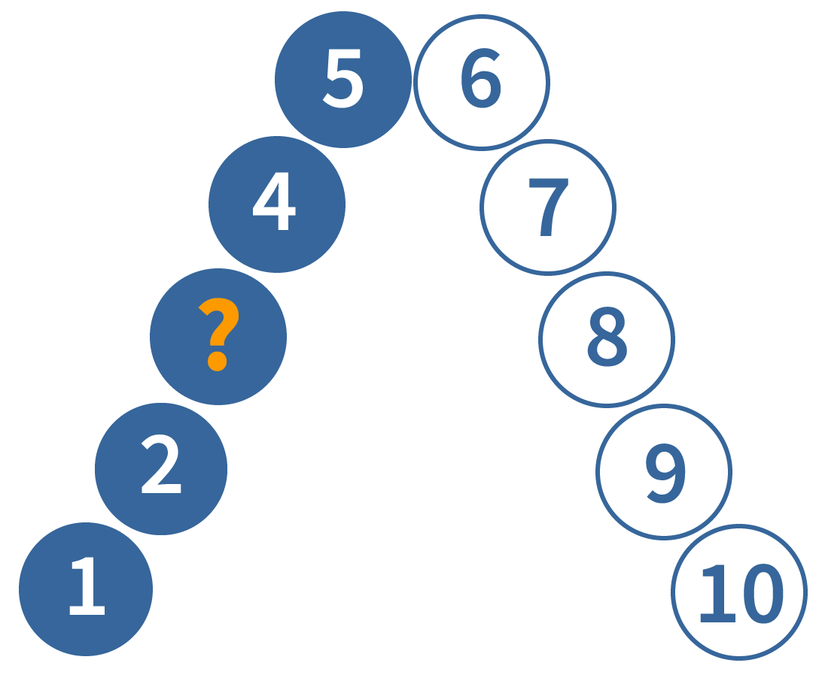

Ik kan …

**getalreeksen tot en met 10 maken met:**

* **één meer**
* **één minder**